# Sprint 5 19-06-2020

**Algemene links**

[**Jira**](https://florisfeddema.atlassian.net/secure/RapidBoard.jspa?rapidView=1&projectKey=S65&view=planning.nodetail&issueLimit=100)

[**Github**](https://github.com/S65-2-project)[**Google Drive Documentatie**](https://drive.google.com/drive/u/0/folders/1nefXLhkm2O2sI6Bvc0eBC-HTYqsvjOIt)

[**Research Documentatie**](https://drive.google.com/drive/u/0/folders/1nefXLhkm2O2sI6Bvc0eBC-HTYqsvjOIt)

[**SAD**](https://docs.google.com/document/d/1s9m4QQCQnxVwZwfEhNL0ZxWGjXSBmgRKyAA8wDDfbr8/edit#heading=h.cg1807n5sd4u)

[**CI/CD**](https://docs.google.com/document/d/12z4CaCyR2Qrz53lszKEnH1xo76ThbeLld0dHa-2qHQM/edit#heading=h.z3g34bizxat)

## Doel

Het doel van deze sprint was om de implementatie van Jwt uit te breiden naar andere repositories, RabbitMQ uit te breiden naar andere repositories, implementeren van features voor de Communicatie Service en bugs binnen de applicatie oppakken en verhelpen.

* Features implementeren Communicatie Service
* JWT implementatie uitbreiden
* Individuele study cases uitvoeren
* Opdracht klaarmaken voor delivery en overhandiging project
* Final delivery Demo/Video

## Achievements

* We hebben deze sprint gewerkt met de SignalR library voor chat functionaliteit:
  + [Onderzoek Communicatie Service](https://docs.google.com/document/d/1Q5U0In0BIZHi23RAJFI-i-4rrYFMcb9_woBhN68-YaY/edit)
  + <https://github.com/S65-2-project/CommunicationService>
  + <https://delegate-market.nl>
* JWT Implementatie
* MQ
  + 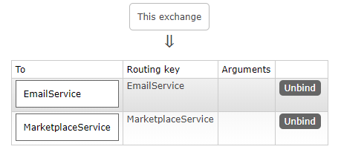
  + Deze exchange zorgt ervoor zodra mensen hun account verwijderen dat entiteiten die de gebruiker hebben worden geupdate.
  + Bij naamgevingen dat entiteiten worden geupdate.
* Delivery en overhandiging
  + <https://github.com/S65-2-project/frontend-service>
  + <https://github.com/S65-2-project/MarketplaceService>
  + <https://github.com/S65-2-project/CommunicationService>
  + <https://github.com/S65-2-project/AccountService>
  + <https://github.com/S65-2-project/EmailMicroservice>
* Non-functionals
  + [Requirements Analysis Document](https://docs.google.com/document/d/14pUl8st44o5j_pWjdaYNOxl1G4lzDEpC1T9yxCeS3gg/edit#heading=h.ga6gggo8h4j) (Hoofdstuk non-functionals)

## 

## Sprint 5 Goals

* Features implementeren Communicatie Service
* JWT implementatie uitbreiden
* Individuele study cases uitvoeren
* Opdracht klaarmaken voor delivery en overhandiging project
* Final delivery Demo/Video